**Государственное бюджетное общеобразовательное учреждение города Москвы «Школа № 1741»**

**Федеральное государственное бюджетное образовательное учреждение высшего образования «МИРЭА - Российский технологический университет»**

**Симулятор современного танка «World of Modern Tanks»**

Участники: ученики 9 «Б» класса ГБОУ Школа № 1741

Абуд Райан Набиль

Сотник Пётр Дмитриевич

Руководитель:

Преподаватель Детского технопарка «Альтаир» РТУ МИРЭА

Борисов Артём Игоревич

Оглавление

Введение 3

Актуальность работы 3

Цель работы 4

Задачи работы. 4

Теоретический раздел 5

Программные средства 5

Аппаратные средства 5

Место выполнения проекта 5

Сроки выполнения 5

Практический раздел 6

Описание технологий 6

Результат работы 7

Выводы 11

Список используемой литературы 13

# Введение

## Актуальность работы

Актуальность данного проекта можно выразить несколькими причинами.

Игра может быть использована в образовательных военных учреждениях для обучения курсантов или студентов военно-учебных центров основам военного дела, тактики и стратегии. Учебные заведения могут включать такие симуляторы в свою программу, чтобы дать обучающимся возможность понять механизмы современных танков и основы военных операций.

Симуляторы танков, созданные на основе современных реалий, могут быть полезны для военных кадров и гражданских специалистов, работающих в области военной бронетехники. Такие игры помогут отрабатывать навыки управления танком и принятия решений в сложных ситуациях без риска для жизни.

Игры с псевдо 3D графикой позволяют создать уникальное пользовательское взаимодействие и атмосферу, которая может привлечь как любителей военной тематики, так и широкой публики. Дальнейшее создание мультиплеера улучшит общение между игроками и позволит организовывать турниры. Поскольку интерес к военной технике и стратегии остается высоким, такая игра может быть релевантна для создания тематических сообществ и клубов, с возможностью обсуждения стратегии, техники и истории.

В условиях постоянно меняющегося мира важно понимать, как функционирует современная армия и какие технологии используются. Игра может стать платформой для дискуссий и поднятия вопросов о мире, безопасности и конфликтных ситуациях.

Таким образом, "Симулятор современного танка" имеет хороший потенциал развития для использования в образовательных, обучающих и развлекательных целях, а также для объединения сообщества и создания актуальных дискуссий на тему современного военного дела.

## Цель работы

Цель проекта состоит в том, чтобы сделать реалистичный симулятор для обучения работе современной бронетехники от лица экипажа, преимущественно от наводчика. Также сделать простой интерфейс и простое управление.

## Задачи работы.

1. Изучить особенности работы языка программирования Python и библиотеки Pygame;
2. Сделать меню;
3. Сделать возможность оптимизацию под различное оборудование;
4. Разработать меню настроек с сохранением установленных параметров;
5. Реализовать псевдо 3D мир;
6. Реализовать весь основной функционал современных танковых систем управления огнем;
7. Сделать понятное обучение, помогающее понять, как работают главные механики игры;
8. Сделать несколько уровней, раскрывающих механики игры.

# Теоретический раздел

## Программные средства

Для выполнения данного проекта потребовались следующие программные средства, указанные в таблице 1.

Таблица 1 – Программные средства

|  |  |
| --- | --- |
| Название средства | Назначение |
| Windows 10 Pro | Операционная система |
| Pycharm Community 2024 | Среда разработки |
| Python 3.12.3 | Интерпретатор языка программирования |
| SQLiteStudio | СУБД для работы с базой данных SQLite |
| Photoshop | Для редактирования изображений |
| Yandex Browser | Браузер для поиска материалов |
| Git | Система контроля версий |

## Аппаратные средства

Для выполнения данного проекта потребовались следующие аппаратные средства, указанные в таблице 2.

Таблица 2 – Аппаратные средства

|  |  |
| --- | --- |
| Название | Характеристики |
| Процессор | Intel i7-8700, 6 ядер, 3200 МГц |
| Оперативная память | DDR4 32 ГБ |
| Видеокарта | Nvidia GTX 1080 |
| Жесткий диск | 1 ТБ SSD |
| Монитор | 2560x1440, 144 Гц |

## Место выполнения проекта

г. Москва, проспект Вернадского 86, Детский технопарк «Альтаир» РТУ МИРЭА.

## Сроки выполнения

Срок выполнения проекта от разработки технического задания до защиты итогового проекта:

01.12.2024 – 08.02.2025.

# Практический раздел

## Описание технологий

В начале создаётся класс Game, в котором реализовано меню игры. Также создаётся класс Settings с основными параметрами, использующимися во время работы программы. Некоторые параметры берутся из базы данных и записываются туда для сохранения настроек, выбранных пользователем. Для текста и кнопок используются классы Button (обычные кнопки), SelectButton(кнопки с выбором одного из вариантов) и Text (обычный текст).

Класс DBController предназначен для работы с БД.

При запуске игры запускается класс Tank, в котором реализован вид из места наводчика, тепловизионный и оптический прицелы на основе raycasting’а. Ray casting — это технология, позволяющая отобразить двумерный мир в 3D пространстве. Также создаются вспомогательные классы. Класс Damage, в котором проверяется умер ли игрок от мин, FPV-дрона или РПГ, класс Sprite, в котором создаётся список объектов в зависимости от уровня, класс SpriteObject, в котором реализовано создание этих объектов, таких как кусты, деревья, вражеская техника, эффекты выстрела, взрыва после смерти вражеской техники.

В проекте использолись библиотеки random, sys, pygame, gif_pygame, os, screeninfo, threading, math, sqlite3. Для графического представления мира игры использовалась технология Ray casting, позволяющая без использования трехмерного пространства реализовать 3D игру. Для того чтобы запустить проект запустите exe-файл в папке ModernTanksEXE.

## Результат работы

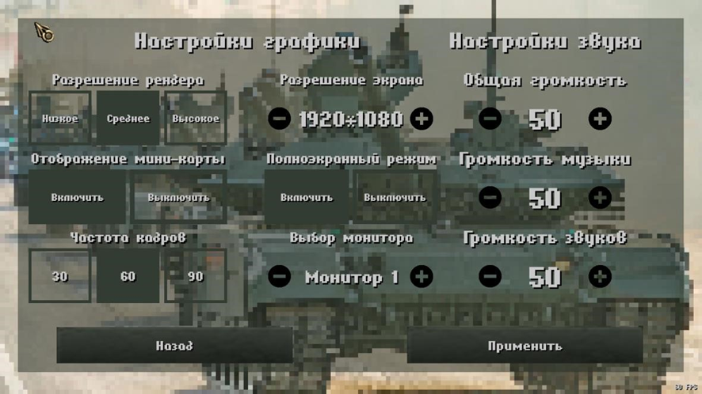

Рисунок – Меню настроек

В меню настроек (рис. 1) можно настроить звук, разрешение рендера, частоту кадров, разрешение экрана, номер монитора и отображение мини-карты.

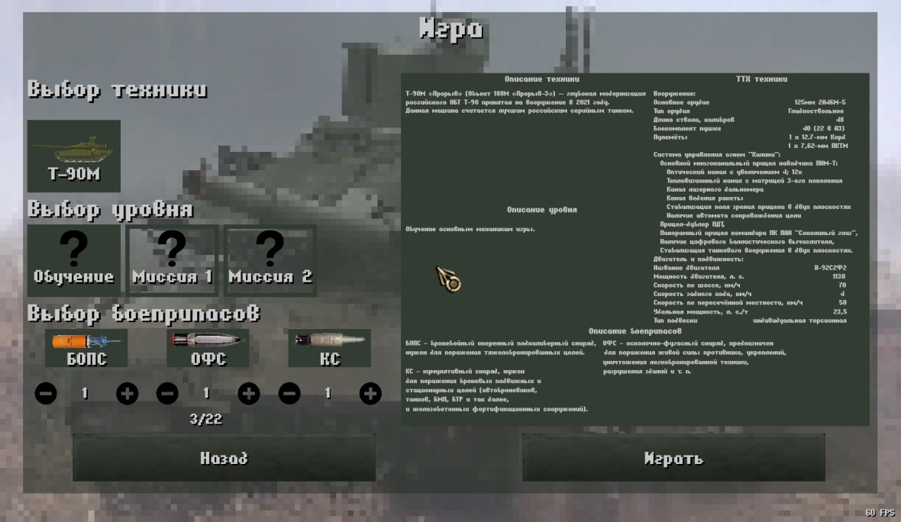

Рисунок – Меню выбора уровня

В меню выбора уровня (рис. 2) в правой части экрана есть описание техники, выбранного уровня и типов боеприпасов, количество которых можно менять.

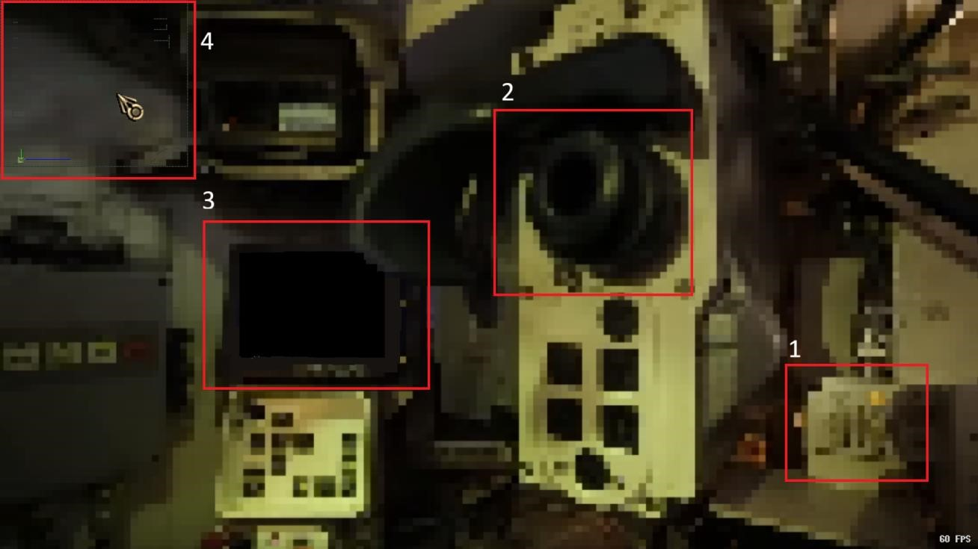

Рисунок – Место наводчика

Для включения функций танка нужно включить СУО (зона 1). Для перехода на окно оптического (зона 2) и тепловизионного (зона 3) прицелов нужно нажать на них. В зоне 4 отображается мини-карта, если она включена (рис. 3).

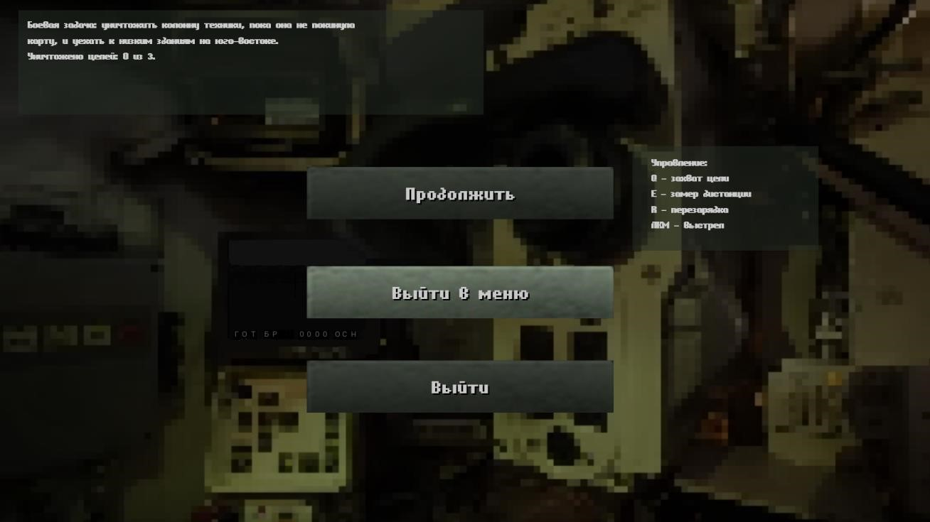

Рисунок – Меню выхода

При нажатии на ESC слева сверху отображается условия выполнения уровня, а справа краткая справка о кнопках (рис. 4).

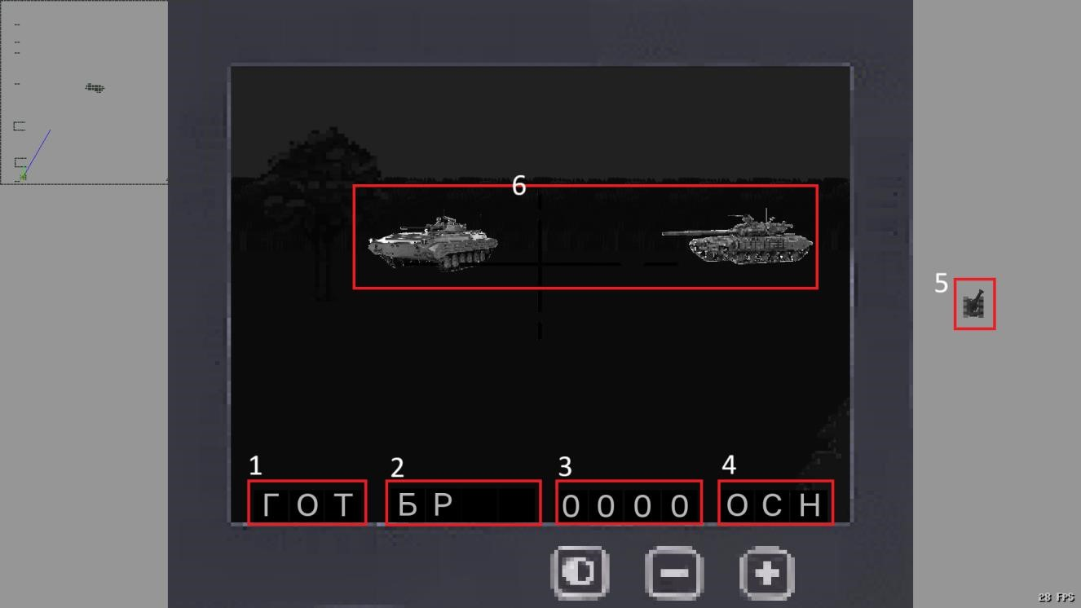

Рисунок – Тепловизионный прицел

На увеличенном экране тепловизора (рис. 5) отображается готовность орудия к выстрелу (1), тип боеприпаса (2), замеренная дистанция до цели (3), выбранное орудие (4), положение танка и направление орудия (5), вражеская техника (6). Если цель будет захвачена автоматом сопровождения цели, то на ней появится черный прямоугольник.

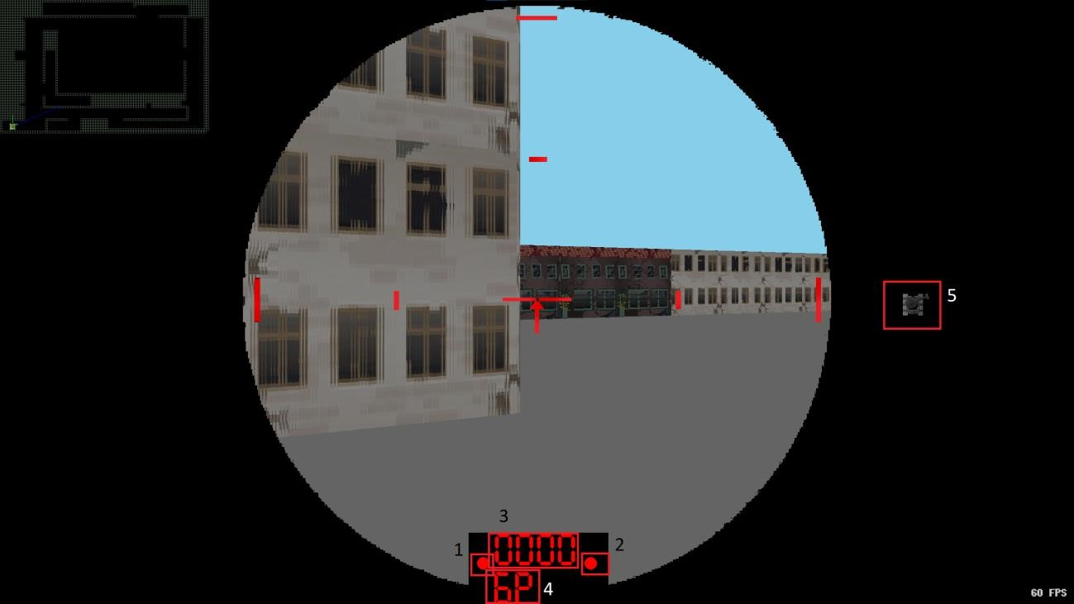

Рисунок – Оптический прицел

В оптическом прицеле показывается обычная картинка (рис. 6). Здесь также есть отображение готовности орудия (1), отображение захвата (2), замеренная дальность (3), тип боеприпаса (4) и положение танка относительно мира (5).

Всю информацию об управлении и всех функциях можно подробнее узнать во встроенном обучении в самой игре.

# Выводы

Проект «Симулятор современного танка» демонстрирует высокую актуальность и потенциал применения в различных областях, таких как образование, профессиональная подготовка и развлечения. Рассмотренные в проекте задачи были успешно реализованы, что позволяет сделать следующие выводы.

Решения, основанные на симуляторах, могут значительно обогатить учебные программы военных учебных заведений. Разработка симулятора, который помогает понять принципы работы современных танков, способствует обучению курсантов не только основам стратегии и тактики, но и специфике управления бронетехникой.

Симулятор предоставляет пользователям (как военным кадрам, так и гражданским специалистам) возможность безопасно отрабатывать навыки управления танком и принятия решений в сложных условиях, что имеет огромное значение в контексте подготовки к настоящим военным действиям.

Использование псевдо 3D графики создает привлекательный пользовательский интерфейс и атмосферу, способствующую вовлечению как энтузиастов военной тематики, так и широкой аудитории. Дальнейшее развитие мультиплеера может увеличить взаимодействие между игроками, способствовать организации турниров и созданию сообществ.

Наличие платформы для обсуждений на темы военного дела, технологий и безопасности отвечает современным вызовам и интересам общества, позволяя пользователям глубже разобраться в сложных аспектах функционирования армии и техники.

Все задачи, поставленные в рамках проекта, были выполнены так, чтобы обеспечить интуитивное управление и удобный интерфейс, что значительно повышает доступность симулятора для пользователей различного уровня подготовки.

В заключение, «Симулятор современного танка» представляет собой многообещающий проект с возможностью дальнейшего расширения и улучшения, который может удовлетворить потребности как образовательных учреждений, так и широкой публики. Он способен стать основой для значимых дискуссий о военной технике, стратегии и безопасности, а также поспособствовать развитию образовательных инициатив в данной области.

# Список используемой литературы

1. Федоров И. В. Как делать проект: учебно-методическое пособие для школьников / И.В. Федоров. - Москва : Флинта, 2021. - 53 с. - ISBN 978-5-9765-4697-4. - URL: https://ibooks.ru/bookshelf/380584/reading (дата обращения: 10.12.2024). - Текст: электронный.
2. Попова Л.А. Программирование: Учебно-методическое пособие для студентов первого курса направления «Информатика и вычислительная техника» очной и заочной форм обучения / Л.А. Попова. – Рубцовск: РИИ, 2021. – 94 с. [ЭР]
3. Савченко А. Игра как бизнес. От мечты до релиза. – Litres, 2020.
4. Tsitoara M. Beginning Git and GitHub. – Springer, New York, 2020.
5. Официальная документация Python. [Электронный ресурс] –URL: https://www.python.org/doc/ (дата обращения 02.12.2024).
6. Официальная документация Pygame. [Электронный ресурс] –URL: https://scuba.cs.uchicago.edu/pygame/index.html (дата обращения 03.12.2024).
7. Основы Python. Хендбук от Яндекс Образование. [Электронный ресурс] –URL: https://education.yandex.ru/handbook/python (дата обращения 07.12.2024).
8. Одетые в броню. Форум по военной бронетехнике. [Электронный ресурс] –URL: https://odetievbrony.ru/ (дата обращения 01.12.2024).